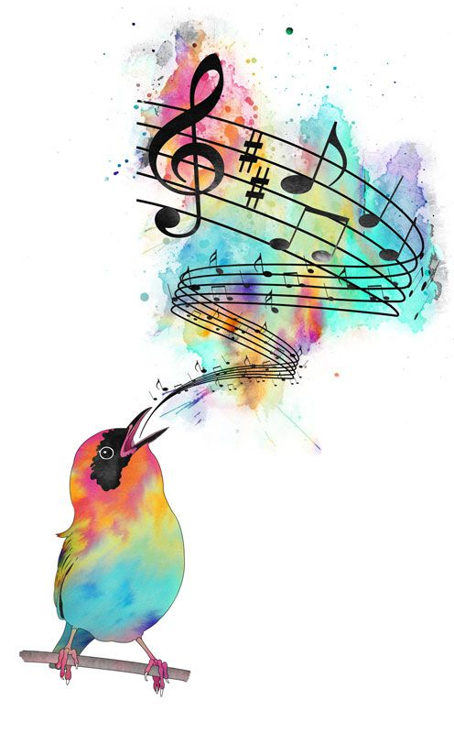
Η Διεύθυνση Πρωτοβάθμιας Εκπαίδευσης Χαλκιδικής
σας προσκαλεί στην
7η διασχολική Μουσική Συνάντηση
με τίτλο:
“Μουσικό Γκράφιτι“
την Τετάρτη 17 Απριλίου 2019,
ώρα 9:00
στο Δημοτικό Θέατρο Πολυγύρου

